**Funcionamiento de la carga de páginas web**

Eric Moros Pérez DAW-Dual

1. Se escribe la ruta del dominio de la página que quieres visitar.

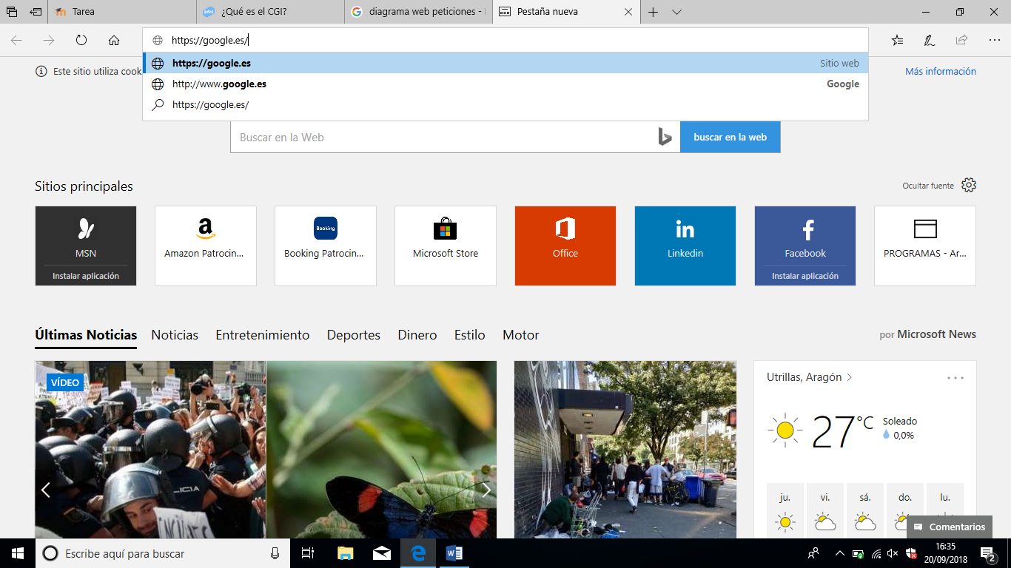

1. A partir de este momento pasa a resolverse el nombre del dominio.

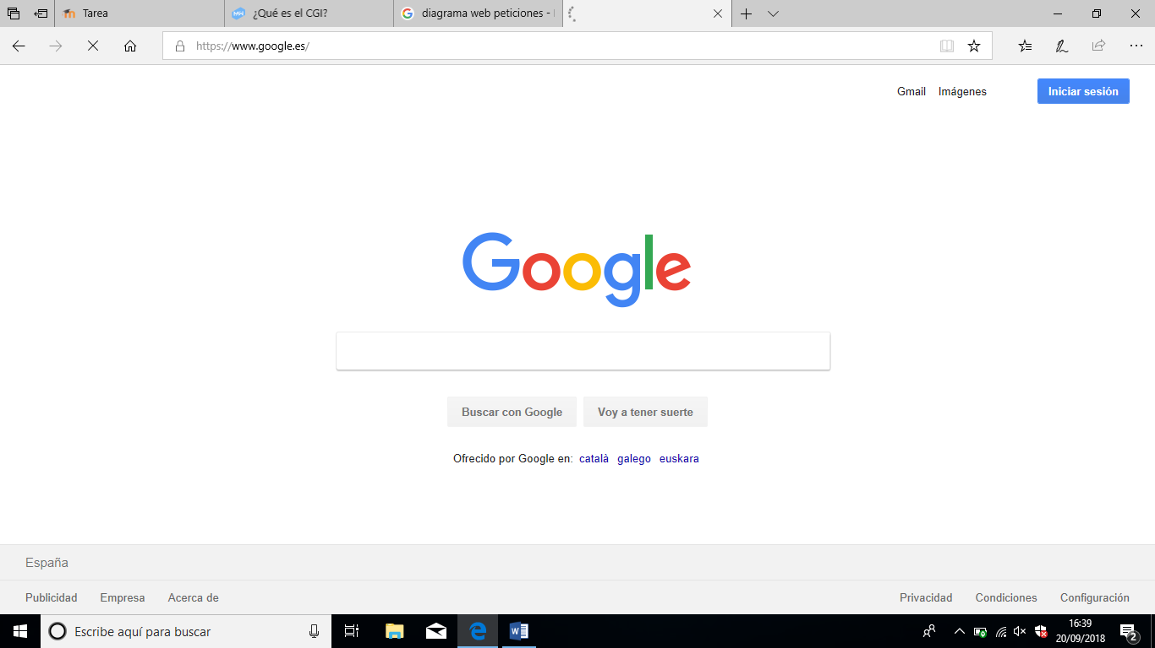

1. Utiliza los servidores DNS configurados en la máquina.

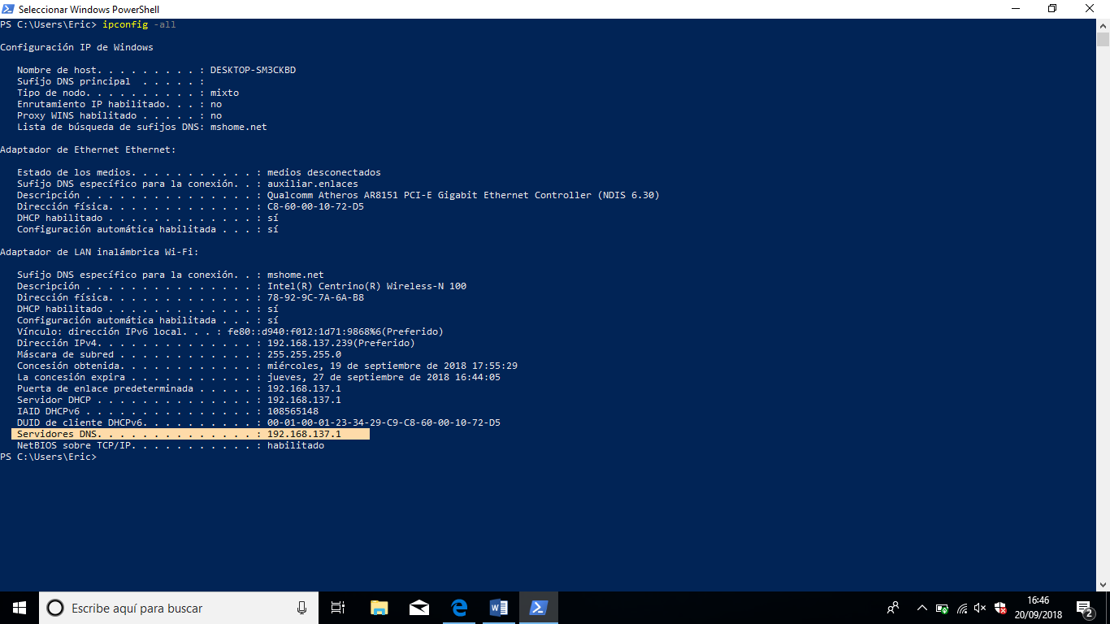

1. Cuando se consigue resolver la petición llega hasta el servidor web.

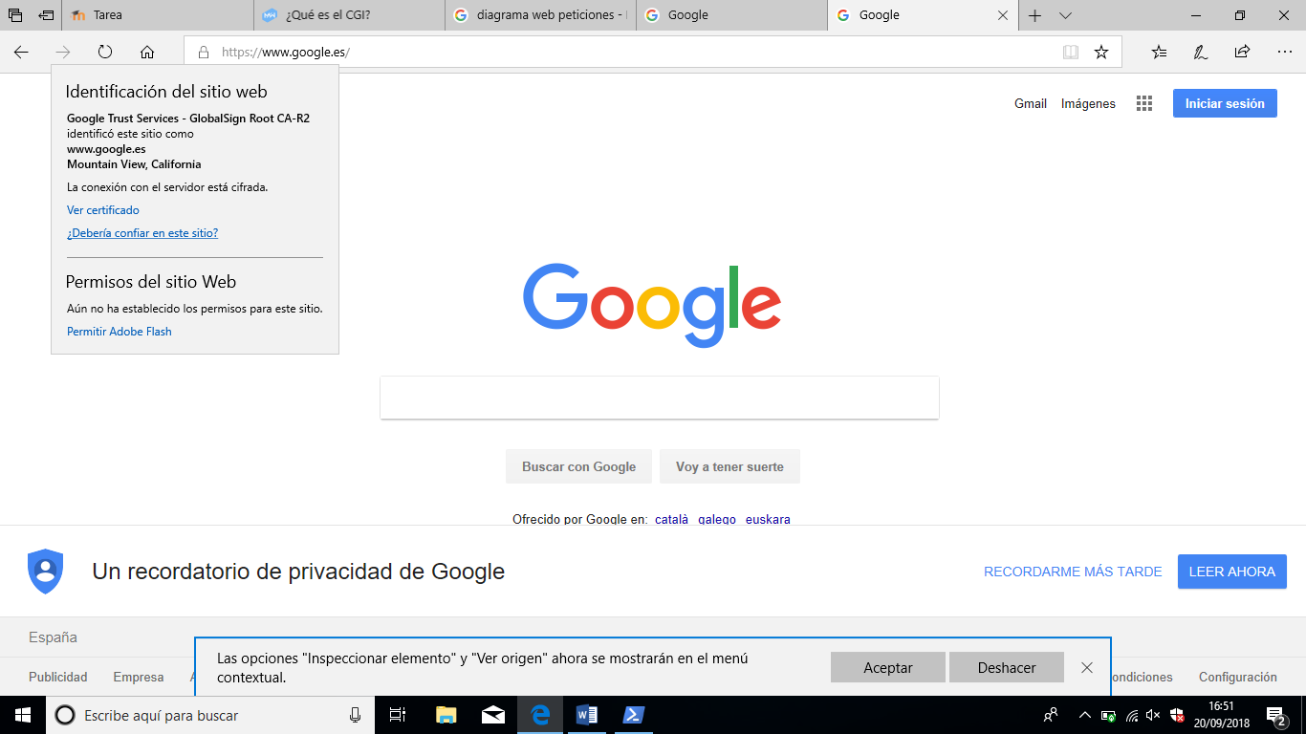

1. El servidor redirige la petición al controlador encargado de gestionar la petición

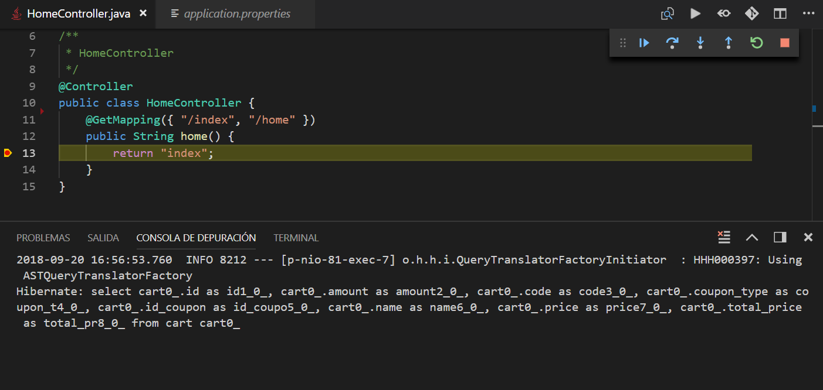

1. El controlador le dice al programa que prepare la vista con los datos solicitados a la base de datos



1. Y finalmente el servidor le devuelve la vista procesada al cliente, en este caso el navegador de Chrome de este equipo.

